Создал аккаунт,и изучил настройки профиля:

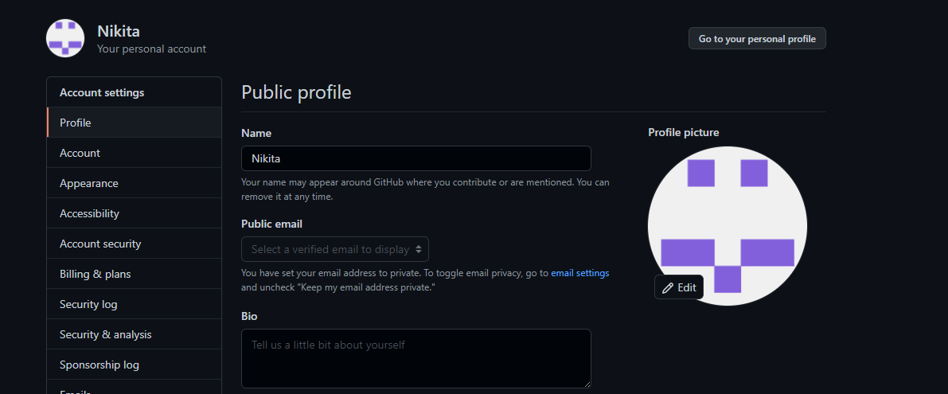

Создал свой репозиторий :

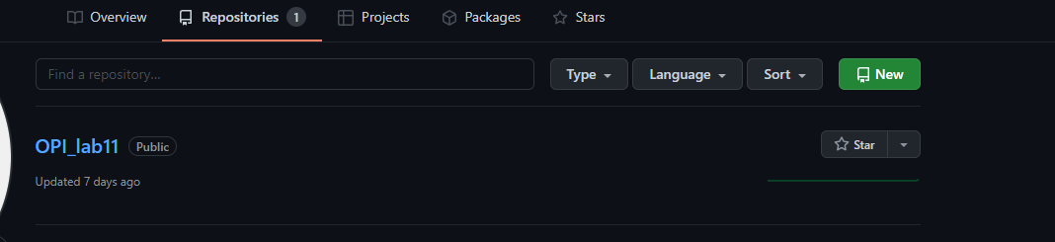

И добавил readme файл:

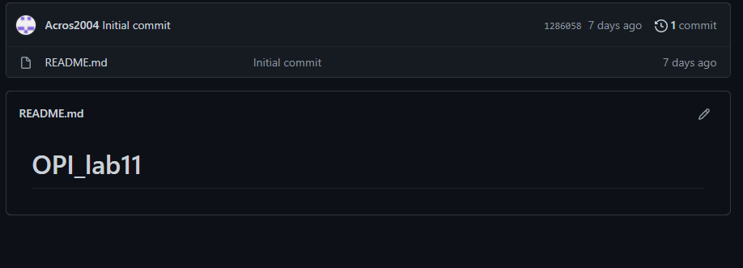

Заполнил файл по шаблону и зафиксировал изменения:

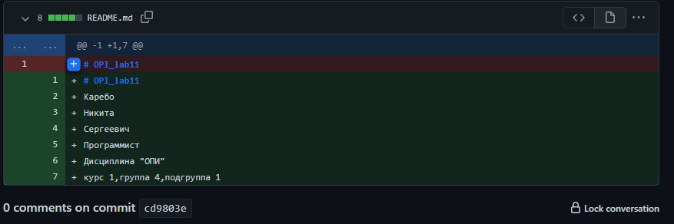

Выполнил клонирование:

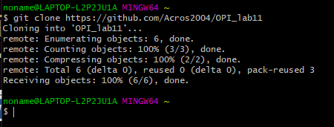

Просмотрел конфигурацию:

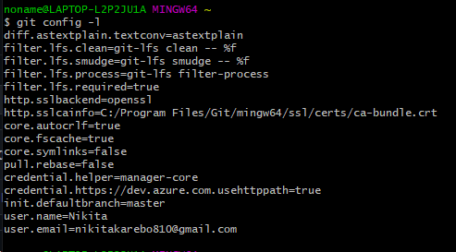

Внёс изменения в файл и зафиксировал:

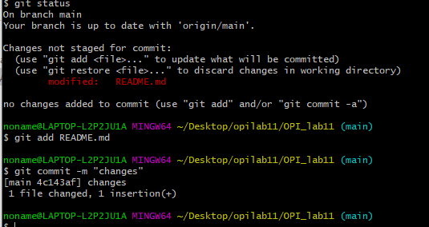

Список удалённых репозиториев:



Отправил в удалённый репозиторий изменения:

